|  |
| --- |
|  |

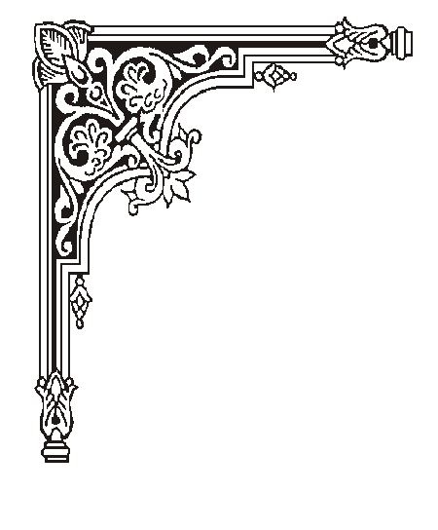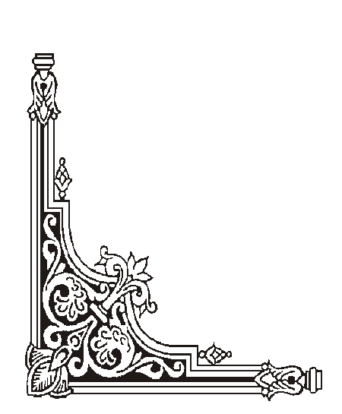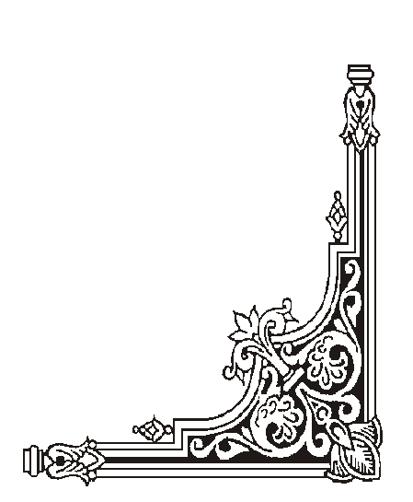

KẾ HOẠCH GIÁO DỤC CÁ NHÂN

|  |
| --- |
| Ảnh của học sinh |

Họ và tên học sinh: Dương Quốc Huy .Giới tính: Nam

Ngày sinh:

Dạng khó khăn: Động kinh

Năm học 2020 – 2021

*Những điểm mạnh của trẻ:*

- Giao tiếp tốt.

- Có kĩ năng tự phục vụ, tự quản tốt.

- Viết chữ theo mẫu đẹp.

- Ghi nhớ được gần hết bảng chữ cái.

- Nhận diện được các số từ 1 đến 5.

*Những nhu cầu của trẻ*

- Rèn kĩ năng tính toán, đọc, ghi nhớ.

- Nhớ và nhận diện được các con số từ 1 đến 20.

- Làm được các phép tính cộng trừ phạm vi 10

- Thuộc lòng bảng chữ cái

- Nhận diện được các vần và đọc được các từ, câu đơn giản.

1. MỤC TIÊU GIÁO DỤC NĂM HỌC 2020 - 2021
2. Kiến thức, kỹ năng các môn học/ lĩnh vực giáo dục

*Nhớ và nhận diện được các con số.*

*Làm được các phép tính cộng trừ phạm vi 20*

*Thuộc bảng chữ cái*

*Nhận diện được các vần và đọc được các từ, câu đơn giản.*

1. Kỹ năng sống:

- Có kĩ năng tự phục vụ: Biêt sửa soạn quần áo, trang phục phù hợp thời tiết.

- Có kĩ năng xã hội: biết quan tâm chia sẻ với người khác

1. Kỹ năng đặc thù

- Rèn kĩ năng ghi nhớ.

Ngày 7 tháng 9 năm 2020

1. MỤC TIÊU GIÁO DỤC HỌC KỲ I NĂM HỌC 2020 - 2021
2. Kiến thức, kỹ năng các môn học/ lĩnh vực giáo dục .

*Nhớ và nhận diện được các con số.*

*Thuộc bảng chữ cái*

1. Kỹ năng sống:

*- Có kĩ năng tự phục vụ: Biêt sửa soạn quần áo, trang phục phù hợp thời tiết.*

*- Có kĩ năng xã hội: biết quan tâm người khác*

1. Kỹ năng đặc thù

- Rèn kĩ năng ghi nhớ.

.

KẾ HOẠCH GIÁO DỤC

Từ ngày 5/9 /2020.đến ngày 30/10/2020

|  |  |  |  |
| --- | --- | --- | --- |
| Mục tiêu  *(Kiến thức, Kĩ năng)* | Biện pháp thực hiện | Người thực hiện | Kết quả |
| *- Ghi nhớ và nhận diện được các số từ 0-5* | - Vật thật, tranh ảnh, \  - ghi vào bảng phụ, vở,bảng con | - Gv  - Hs | - Nhớ được nhưng nhớ vẹt |
| *Biết phân biệt màu sắc: màu đỏ, màu đen, màu trắng* | Giấy màu  Hỏi thường xuyên | - Gv  - Hs | - Trả lời được theo hướng dẫn. |
| *Biết so sánh nặng - nhẹ* | Hướng dẫn so sánh trực tiếp trên cacs vật thật,  Thực hành thườn xuyên. | - Gv  - Hs | - chưa thực hiện được |
| *Nhận diện và nhớ chữ a,ă,â, b, c, d, đ* | - Luyện đọc nhiều lần theo mẫu.  - Chia thành các đoạn nhỏ, tập đọc nhiều lần. | - Gv  - Hs | - Thực hiện được yêu cầu. |
| *Nghe viết được các chữ cái* | - Gv nhắc nhở, nhìn sách, chỉ tay chép.  Tập nghe viết | - Gv  - Hs | - viết được theo mẫu |
| *Biết quan tâm bạn bè* | - Sử dụng câu chuyện xã hội  - Thực hành xử lí tình huống thực tế | - Gv  - Hs | - Chưa biết cách xử lí các tình huống |
| *- Biết sửa soạn trang phục phù hợp* | - Cho xem hình ảnh.  - Nhắc nhở thường xuyên.  - Phối hợp phụ huynh tại nhà | - Gv  - Hs  - gv gdcn.  - Phụ huynh | - Chưa thực hiện được yêu cầu. |

KẾ HOẠCH GIÁO DỤC

Từ ngày 1/11/2020 .đến ngày 10/1/2021

|  |  |  |  |
| --- | --- | --- | --- |
| Mục tiêu  *(Kiến thức, Kĩ năng)* | Biện pháp thực hiện | Người thực hiện | Kết quả |
| *- Ghi nhớ và nhận diện được các số từ 6-10* | - Vật thật, tranh ảnh, \  - ghi vào bảng phụ, vở,bảng con | - Gv  - Hs | - Nhớ được nhưng nhớ vẹt |
| *Biết phân biệt màu sắc: màu xanh, màu hồng, màu cam* | Giấy màu  Hỏi thường xuyên | - Gv  - Hs | - Trả lời được theo hướng dẫn. |
| *Biết so sánh nhiều hơn, ít hơn* | Hướng dẫn so sánh trực tiếp trên các vật thật,  Thực hành thường xuyên. | - Gv  - Hs | - chưa thực hiện được |
| *Nhận diện và nhớ chữ e,ê,,h.i,k,l,m* | - Luyện đọc nhiều lần theo mẫu.  - Chia thành các đoạn nhỏ, tập đọc nhiều lần. | - Gv  - Hs | - Thực hiện được yêu cầu. |
| *Nghe viết được các chữ cái* | - Gv nhắc nhở, nhìn sách, chỉ tay chép.  Tập nghe viết | - Gv  - Hs | - viết được theo mẫu |
| *Biết quan tâm bạn bè* | - Sử dụng câu chuyện xã hội  - Thực hành xử lí tình huống thực tế | - Gv  - Hs | - Chưa biết cách xử lí các tình huống |
| *- Biết sửa soạn trang phục phù hợp* | - Cho xem hình ảnh.  - Nhắc nhở thường xuyên.  - Phối hợp phụ huynh tại nhà | - Gv  - Hs  - gv gdcn.  - Phụ huynh | - Thực hiện được yêu cầu. |

Nhận xét chung về sự tiến bộ của HS trong học kì I năm học 20 20 - 2021

1. Những tiến bộ của HS

- Có tinh thần trong việc giúp đỡ bạn bè và cô giáo.

- Nhớ được một số chữ cái.

2. Những vấn đề cần điều chỉnh, bổ sung và phương hướng thực hiện

- Rèn kĩ năng ghi nhớ

Ngày 10 tháng 1 năm 2021

Phụ huynh Giáo viên phụ trách

Lê Thị Giang